МИНИСТЕРСТВО НАУКИ И ВЫСШЕГО ОБРАЗОВАНИЯ   
РОССИЙСКОЙ ФЕДЕРАЦИИ

Федеральное государственное автономное образовательное учреждение высшего образования «Самарский национальный исследовательский университет имени академика С.П. Королева»

(Самарский университет)

Институт информатики и кибернетики

Кафедра геоинформатики и информационной безопасности

КУРСОВОЙ ПРОЕКТ ПО ДИСЦИПЛИНЕ

«Технологии и методы программирования»

ПОЯСНИТЕЛЬНАЯ ЗАПИСКА

«Виртуальное пианино»

| Обучающийся группы | № 6311-100503DМ.К. Барнаева |
| --- | --- |
| Руководитель курсового проекта | Е.В. Мясников |
|  |  |
| Дата защиты _____________ г.  Оценка ___________________ |  |

САМАРА 2025

МИНИСТЕРСТВО НАУКИ И ВЫСШЕГО ОБРАЗОВАНИЯ РОССИЙСКОЙ ФЕДЕРАЦИИ

федеральное государственное автономное образовательное учреждение высшего образования «Самарский национальный исследовательский университет имени академика С.П. Королева»

(Самарский университет)

Институт информатики и кибернетики

Кафедра геоинформатики и информационной безопасности

**Индивидуальное задание на курсовой проект**

Студенту группы № 6311-100503DМ.К. Барнаева

Тема проекта: ***«Виртуальное пианино»***

| Планируемые результаты освоения образовательной программы (компетенции) | Планируемые результаты проекта | Содержание задания |
| --- | --- | --- |
| ПК-1 Способен выполнять интеграцию программных модулей и компонент, проводить верификацию программных продуктов:  ПК-1.2 Выполняет интеграцию программных модулей и компонентов, проводит верификацию выпусков программного продукта | Знать: основы и принципы интеграции программных систем и компонентов.  Уметь: проводить интеграцию различных модулей и компонентов программных систем.  Владеть: методологиями обеспечения качества программных продуктов. | Разработка архитектуры и интеграция модулей виртуального пианино  1. Изучение существующих методов организации интерактивных графических приложений и обработки звука.  2. Разработка архитектурного решения на основе системы сцен (Scene-based) для разделения режимов работы.  3. Изучение существующих библиотек Python для работы со звуком (Pygame.mixer) и графикой (Pygame).  4. Программная реализация интеграции модулей: главного управляющего класса (Game), сцен (PianoScene, FallingPianoScene, MelodyRecorderScene, LicenseScene) и вспомогательных утилит (класс кнопки, система ввода-вывода, конфигурация). |
| ПК-5 Способен осуществлять непосредственное руководство процессами разработки программного обеспечения:  ПК-5.1 Управляет конфигурациями и выпусками программного продукта;  ПК-5.3 Осуществляет руководство проверкой работоспособности программного обеспечения;  ПК-5.4 Осуществляет руководство разработкой проектной и технической документации | Знать: основные принципы управления конфигурациями и релизами программных продуктов.  Уметь: разрабатывать и внедрять стратегии управления конфигурациями.  Владеть: навыками настройки и использования систем управления конфигурациями.  Знать: основные принципы жизненного цикла разработки программного обеспечения.  Уметь: анализировать результаты тестирования и выявлять дефекты.  Владеть: навыками организации процесса тестирования.  Знать: требования к содержанию и структуре проектных и технических документов.  Уметь: анализировать технические задания и разрабатывать проектную документацию в соответствии с требованиями.  Владеть: современными программными средствами для разработки и оформления проектных и технических документов. | Управление разработкой, тестированием и документированием программного продукта  5. Разработка программы «Виртуальное пианино», реализующей функции музыкального инструмента, обучающей игры и студии записи.  6. Отладка и тестирование разработанной программы: модульное тестирование ключевых функций (воспроизведение звука, запись мелодий, игровая механика), интеграционное тестирование взаимодействия сцен, пользовательское приемочное тестирование.  7. Проведение экспериментов по проверке корректности конвертации мелодий в формат WAV.  8. Разработка отчетной документации: пояснительная записка к курсовому проекту, аннотация, исходный код программы с комментариями. |

Срок представления отчета 24 декабря 2025 г.

Руководитель курсового проекта

доцент каф. ГИиИБ, к.т.н. _______________________ Е.В. Мясников

*(подпись)*

Задание принял к исполнению

студент группы № 6311-100503D _______________________ М.К. Барнаева

*(подпись)*

РЕФЕРАТ

**Пояснительная записка к курсовому проекту:** 61 с., 9 рисунков, 0 таблицы, 5 источников, 0 приложение.

ВИРТУАЛЬНОЕ ПИАНИНО, PYGAME, ОБУЧАЮЩАЯ ИГРА, ЗАПИСЬ МЕЛОДИЙ, АВТОРИЗАЦИЯ, JSON, WAV-ЭКСПОРТ

Цель работы — разработка интерактивного приложения-пианино с графическим интерфейсом, обучающими игровыми режимами и системой записи мелодий.

Краткое описание результатов работы: выполнен обзор существующих аналогов, предложена модульная архитектура на основе сцен, разработан алгоритм записи и воспроизведения мелодий с временными метками, реализована система авторизации по коду доступа. Разработана программа на языке Python с использованием библиотеки Pygame, включающая три основных режима: свободное пианино (3 звуковых тембра), игра с падающими нотами, запись и управление библиотекой мелодий. Программа экспортирует мелодии в форматы JSON и WAV.

Ключевые особенности: модульная сценарная архитектура, конвертация записанных последовательностей в аудиофайлы, игровая механика с подсчётом очков, система доступа по лицензионному коду.

Содержание

ВВЕДЕНИЕ 8

1 МЕТОДЫ И АЛГОРИТМЫ РЕАЛИЗАЦИИ ВИРТУАЛЬНОГО ПИАНИНО 10

1.1 Анализ существующих решений 10

1.2 Выбор технологий и библиотек 10

1.3 Архитектурный подход 11

1.4 Разработка алгоритмов 12

1.5 Выводы по разделу 14

2 ОПИСАНИЕ РАЗРАБОТАННОГО ПРОГРАММНОГО ОБЕСПЕЧЕНИЯ 15

2.1 Выбор средств разработки и системных программных средств 15

2.2 Требования к разрабатываемой программе 15

2.3 Структура программы 17

2.3.1 Основные модули 17

2.3.2 Описание основных классов 17

2.3.3 Описание основных структур данных 20

2.4 Описание интерфейса пользователя 21

2.5 Контрольный пример и результаты тестирования 23

2.6 Выводы и результаты 26

ЗАКЛЮЧЕНИЕ 27

СПИСОК ИСПОЛЬЗОВАННЫХ ИСТОЧНИКОВ 28

ПРИЛОЖЕНИЕ А 29

А.1 Главный управляющий модуль game.py 29

А.2 Модуль сцены основного пианино scenes/piano.py 31

А.3 Модуль сцены игрового режима scenes/falling_piano_scene.py 34

А.4 Модуль сцены записи мелодий scenes/save_mode.py 39

А.5 Модуль сцены авторизации scenes/license_scene.py 50

А.6 Модуль проверки лицензии utils/auth_system.py 52

А.7 Модуль конфигурации utils/config.py 53

А.8 Модуль работы с файлами utils/io_opertion.py 56

А.9 Модуль кнопок utils/button.py 59

А.10 Точка входа в программу main.py 60

# ВВЕДЕНИЕ

Актуальность разработки интерактивных музыкальных приложений обусловлена интересом к самостоятельному обучению игре на музыкальных инструментах, а также потребностью в доступных инструментах для творчества. Существующие решения часто либо ограничены по функционалу (простые синтезаторы), либо требуют подписки (обучающие платформы), либо не сочетают игровые и творческие возможности.

В настоящее время на рынке представлены такие продукты, как Synthesia (визуализация нот для обучения), Simply Piano (интерактивные уроки с подпиской) и Audacity (запись аудио). Однако комплексное решение, объединяющее свободное музицирование, игровое обучение и запись собственных композиций в едином интерфейсе, встречается редко.

Целью данного проекта является создание приложения «Виртуальное пианино», которое сочетает в себе функции музыкального инструмента, обучающей игры и студии записи.

В соответствии с поставленной целью были сформулированы и решены следующие задачи:

1. Анализ существующих аналогов и определение ключевых функций;
2. Изучение библиотек Python для работы со звуком и графикой;
3. Разработка архитектуры приложения на основе системы сцен;
4. Реализация основного режима пианино с поддержкой нескольких тембров;
5. Разработка игрового режима «Падающие ноты» с системой подсчёта очков;
6. Создание модуля записи, сохранения и экспорта мелодий (JSON, WAV);
7. Реализация системы авторизации для доступа;
8. Тестирование и отладка программы, проверка корректности работы всех режимов.

# МЕТОДЫ И АЛГОРИТМЫ РЕАЛИЗАЦИИ ВИРТУАЛЬНОГО ПИАНИНО

## Анализ существующих решений

В рамках подготовки к разработке проведён анализ трёх категорий программных продуктов:

* Обучающие программы (Synthesia, Simply Piano) – предоставляют интерактивные уроки с визуальной обратной связью, но, как правило, не позволяют записывать собственные композиции и требуют оплаты подписки;
* Аудиоредакторы (Audacity) – предлагают мощные инструменты записи и обработки звука, но не содержат игровых элементов и специализированного интерфейса для обучения игре на клавишах;
* Простые виртуальные синтезаторы – часто реализуют только базовое воспроизведение звуков по нажатию клавиш без дополнительных функций.

На основе анализа сделан вывод о необходимости создания гибридного приложения, объединяющего сильные стороны каждой категории: интерактивность и визуализацию из обучающих программ, возможность записи из аудиоредакторов и простоту использования из синтезаторов.

## Выбор технологий и библиотек

Для реализации выбраны следующие технологии:

* Язык программирования Python – обеспечивает простоту разработки и богатую экосистему библиотек;
* Библиотека Pygame – предоставляет готовые модули для работы с графикой, звуком и обработки событий ввода, что идеально подходит для создания интерактивных приложений с графическим интерфейсом;
* Библиотеки Wave и NumPy – используются для программной генерации WAV-файлов из записанных последовательностей нот;
* Модуль hashlib – применяется для реализации простой системы лицензирования путём сравнения хэшей SHA-256;
* Формат JSON – выбран для хранения данных о мелодиях (ноты и временные интервалы) благодаря своей структурированности и лёгкости использования.

## Архитектурный подход

В качестве базового архитектурного решения выбрана сценарная модель (Scene-based architecture). Каждая функциональная часть приложения (основное пианино, игра, запись, авторизация) выделена в отдельную сцену – самостоятельный класс, управляющий своим циклом событий, обновлением состояния и отрисовкой. Главный класс Game осуществляет перемещение между сценами на основе флагов их состояния (например, need_switch_to_game, need_switch_to_record). Такой подход обеспечивает:

* Низкую связность – сцены слабо зависят друг от друга.
* Лёгкую расширяемость – для добавления нового режима достаточно создать новый класс-сцену.
* Упрощённую навигацию – управление переходами централизовано.

## Разработка алгоритмов

* + 1. **Алгоритм записи и воспроизведения мелодий**

Входные данные: последовательность нажатий клавиш пианино (S, D, F, G, H, J, K) в реальном времени.

Выходные данные:

1. Структура данных в формате JSON, содержащая для каждой ноты её имя и задержку относительно предыдущей ноты (в миллисекундах).
2. Аудиофайл в формате WAV, представляющий собой сведённую последовательность звуков, воспроизведённых с учётом временных интервалов.

Алгоритм записи:

1. Фиксируется время начала записи (record_start_time).
2. При каждом нажатии клавиши сохраняется:
   * Имя ноты (например, 'S');
   * Абсолютное время нажатия относительно record_start_time;
   * Относительная задержка от предыдущей ноты.
3. По окончании записи массив нот преобразуется в список словарей и сохраняется в JSON-файл.

Алгоритм конвертации в WAV:

1. На основе данных JSON вычисляется общая длительность будущего аудиофайла;
2. Создаётся пустой аудиобуфер соответствующей длины;
3. Для каждой ноты в последовательности:
   * Загружается соответствующий звуковой файл (.wav);
   * Вычисляется момент начала звучания ноты в буфере (сумма задержек предыдущих нот);
   * Аудиоданные ноты накладываются на буфер в рассчитанной позиции.
4. Полученный буфер нормализуется и экспортируется в WAV-файл.
   * 1. **Алгоритм записи и воспроизведения мелодий**

Входные данные: выбранная пользователем мелодия из библиотеки (в виде JSON-структуры).

Выходные данные: статистика игровой сессии (количество набранных очков, количество промахов).

Описание алгоритма:

1. Инициализация. Выбранная мелодия загружается, формируется очередь нот для отображения;
2. Игровой цикл:
   * Генерация нот. Визуальные объекты нот появляются в верхней части игровой области с интервалами, соответствующими временным задержкам, указанным в JSON-файле;
   * Движение нот. В каждом кадре анимации координата Y каждого объекта ноты увеличивается на заданную величину (FALLING_SPEED), создавая эффект падения;
   * Проверка попадания. Определяется момент, когда центр объекта ноты пересекает специальную область взаимодействия («зелёная зона»), расположенную напротив виртуальных клавиш. Если в этот момент пользователь нажал на клавиатуре клавишу, соответствующую падающей ноте, фиксируется успешное попадание: объект ноты удаляется, значение счётчика увеличивается;
   * Учёт промахов. Если объект ноты покидает область взаимодействия без соответствующего нажатия клавиши, фиксируется промах, и значение счётчика промахов увеличивается.
3. Завершение игры. Игровая сессия завершается после отображения и обработки всех нот выбранной мелодии.

## Выводы по разделу

В результате проведённого анализа и проектирования для реализации проекта выбран язык программирования Python в связке с библиотекой Pygame, что обеспечивает кроссплатформенность и скорость разработки интерактивных приложений. Определена и применена сценарная архитектура как оптимальная для организации различных режимов работы программы. Разработаны ключевые алгоритмы, включая запись и сериализацию мелодий, их конвертацию в аудиоформат, а также игровую механику с падающими нотами. Данные решения легли в основу программной реализации, описание которой приведено в следующем разделе.

# ОПИСАНИЕ РАЗРАБОТАННОГО ПРОГРАММНОГО ОБЕСПЕЧЕНИЯ

В разделе описываются теоретические основы используемых в проекте алгоритмических и программных средств, изучение или разработка которых производилась студентом в соответствии с заданием.

Ориентировочный объем раздела 8-10 страниц для работ, имеющих исследовательскую часть, и 13-17 страниц для работ без исследовательской части. Примерная структура раздела приведена ниже.

## Выбор средств разработки и системных программных средств

Для реализации проекта выбраны следующие средства разработки и системные программные средства:

* язык программирования Python;
* библиотека Pygame для создания графического интерфейса и работы со звуком;
* среда разработки PyCharm Community Edition;
* системные библиотеки Python: hashlib, json, wave, numpy.

Выбор языка Python обусловлен его простотой, читаемостью кода и наличием богатой экосистемы библиотек. Библиотека Pygame предоставляет необходимый инструментарий для работы с графикой, звуком и обработкой событий ввода, что соответствует задачам проекта.

## Требования к разрабатываемой программе

* + - 1. Требования к функциональным характеристикам.

- Воспроизведение звуков при нажатии клавиш клавиатуры;

- Поддержка как минимум одной октавы (7 белых клавиш);

- Ограничение доступа к функционалу для пользователей без активной подписки;

- Поддержка режимов работы (свободная игра/мини-игры);

- Переключение между звуковыми библиотеками.

* + - 1. Требования к структуре системы и организации взаимодействия между ее компонентами.

Программа должна быть построена по модульному принципу со следующими компонентами: модуль аутентификации, модуль звукового воспроизведения, модуль игровой логики, модуль пользовательского интерфейса, модуль работы с данными.

* + - 1. Требования к режимам функционирования.

- Режим обычного пианино - свободная игра на виртуальном инструменте, с возможностью выбора звуковой библиотеки;

- Режим мини-игры - игровой процесс обучения мелодиям.

* + - 1. Требования к аппаратному обеспечению.

Процессор: не менее 1 ГГц

Оперативная память: не менее 512 МБ

Поддержка воспроизведения звука (встроенная звуковая карта)

Устройства ввода: клавиатура и мышь

* + - 1. Требования к общесистемным программным средствам.

Операционная система Windows 7 и выше.

* + - 1. Требования к средствам разработки.

Язык программирования: Python 3.8+

Графическая библиотека: Pygame 2.0+

Среда разработки: PyCharm.

* + - 1. Требования к интерфейсу пользователя.

Программное обеспечение должно иметь дружественный интерфейс, рассчитанный на пользователей средней квалификации.

* + - 1. Требования к надежности.

Программное обеспечение должно обрабатывать ошибки в процессе работы и своевременно оповещать пользователя.

* + - 1. Требования к безопасности и защите информации.

Хранение пароля в хэшированном виде

* + - 1. Требования к разрабатываемой документации.

Документация должна разрабатываться в соответствии с требованиями СТО.

## Структура программы

### Основные модули

Структура исходного кода программы включает следующие модули:

* main.py – модуль точки входа в программу;
* core/game.py – главный модуль, инициализирующий приложение и управляющий переключением сцен;
* scenes/piano.py – модуль сцены основного режима пианино;
* scenes/falling_piano_scene.py – модуль сцены игрового режима «Падающие ноты»;
* scenes/save_mode.py – модуль сцены режима записи и управления мелодиями;
* scenes/license_scene.py – модуль сцены окна авторизации;
* utils/config.py – модуль конфигурации (размеры, цвета, пути);
* utils/buttons.py – модуль универсального класса кнопок;
* utils/auth_system.py – модуль проверки лицензионного кода;
* utils/io_operation.py – модуль работы с файлами json и png;
* sounds – содержит банк звуков.

### Описание основных классов

В программе реализованы следующие ключевые классы:

1. Класс Game (модуль game.py) – главный управляющий класс приложения. Отвечает за инициализацию графической среды Pygame, управление жизненным циклом приложения и переключением между сценами. Основные методы класса:

* __init__ – конструктор класса, выполняет инициализацию Pygame, создание окна, установку начальной сцены (лицензионной);
* switch_scene – осуществляет переход между сценами (например, с лицензионной на основную сцену пианино) на основе переданного режима;
* run – главный игровой цикл, обрабатывающий события, обновление состояния и отрисовку текущей сцены.

1. Класс PianoScene (модуль scenes/piano.py) – класс сцены основного режима пианино. Отвечает за воспроизведение звуков, визуализацию клавиатуры и обработку взаимодействия пользователя. Основные поля и методы:

* self.sound_modes – словарь, загружающий звуковые файлы для трех режимов (рояль, пианино, ударные);
* self.current_mode – атрибут, хранящий идентификатор текущего звукового режима;
* self.key_glow_time – список временных меток для управления подсветкой клавиш;
* switch_mode – метод циклического переключения между звуковыми режимами;
* handle_events – метод обработки событий клавиатуры и мыши для воспроизведения звуков и навигации.

1. Класс FallingPianoScene (модуль scenes/falling_piano_scene.py) – класс сцены игрового режима «Падающие ноты». Наследуется от PianoScene и расширяет его функциональность игровой механикой. Основные поля и методы:

* self.falling_notes – список активных падающих нот, каждый элемент которого является словарем с координатами, типом ноты и состоянием;
* self.score, self.misses – атрибуты для хранения игровой статистики (количество попаданий и промахов);
* self.is_playing – флаг, указывающий на активное состояние игрового процесса;
* add_falling_note – метод создания новой падающей ноты на основе данных мелодии;
* update_falling_notes – метод обновления позиций нот, проверки попаданий и удаления вышедших за пределы экрана;
* reset_game – метод сброса игрового состояния (очистка нот, обнуление счета).

1. Класс MelodyRecorderScene (модуль scenes/save_mode.py) – класс сцены режима записи мелодий. Наследуется от PianoScene и добавляет функциональность записи, сохранения и управления библиотекой композиций. Основные поля и методы:

* self.recording – флаг, указывающий на активность процесса записи;
* self.recorded_notes – список записанных нот, где каждый элемент содержит идентификатор ноты и временную метку;
* self.all_melodies – список всех сохраненных мелодий, загруженных из JSON-файла;
* start_recording, stop_recording – методы управления процессом записи;
* save_melody – метод сохранения записанной последовательности в JSON-файл;
* convert_json_to_wav – метод конвертации данных мелодии из JSON в аудиофайл формата WAV.

1. Класс LicenseScene (модуль scenes/license_scene.py) – класс сцены лицензионной проверки. Реализует интерфейс для ввода и верификации кода доступа. Основные поля и методы:

* self.input_code – атрибут, хранящий введенную пользователем строку кода;
* self.verified – флаг успешности проверки лицензии;
* self.message – строка для отображения статуса проверки (например, «Доступ разрешен»);
* check_code – метод, выполняющий проверку введенного кода путем сравнения его хэша с эталонным значением.

1. Класс ImageButton (модуль utils/buttons.py) – универсальный класс для создания графических кнопок с поддержкой текста, иконок и интерактивности. Основные поля и методы:

* self.rect – объект прямоугольной области кнопки для обработки коллизий;
* self.text, self.icon – атрибуты для хранения текстовой метки и графической иконки кнопки;
* self.is_hovered – флаг наведения курсора мыши на кнопку;
* draw – метод отрисовки кнопки на экране с учетом состояния (обычное, наведение);
* handle_event – метод обработки событий мыши для определения нажатия на кнопку.

### Описание основных структур данных

Основные структуры данных, используемые в программе:

* Список falling_notes (в классе FallingPianoScene). Хранит словари, описывающие каждую падающую ноту. Ключи словаря: note_index, note_name, x, y, color, hit;
* Список recorded_notes (в классе MelodyRecorderScene). Хранит словари с данными о записанных нотах. Ключи словаря: note, time, delay;
* Словарь SOUND_PATHS (в модуле config.py). Вложенная структура, сопоставляющая идентификаторы звуковых режимов и путей к аудиофайлам для каждой ноты;
* Список all_melodies (в MelodyRecorderScene и FallingPianoScene). Содержит словари, каждый из которых представляет одну сохраненную мелодию с ключами: name, flag, notes (список нот с задержками).

## Описание интерфейса пользователя

Графический интерфейс пользователя реализован с помощью библиотеки Pygame. Интерфейс различных сцен выдержан в едином стиле с темной цветовой схемой.

Сцена авторизации (LicenseScene). Содержит заголовок «ПРОВЕРКА ДОСТУПА», текстовое поле для ввода кода (отображаемого символами •), кнопки «ПРОВЕРИТЬ» и «ВЫЙТИ», а также информационную строку внизу экрана;

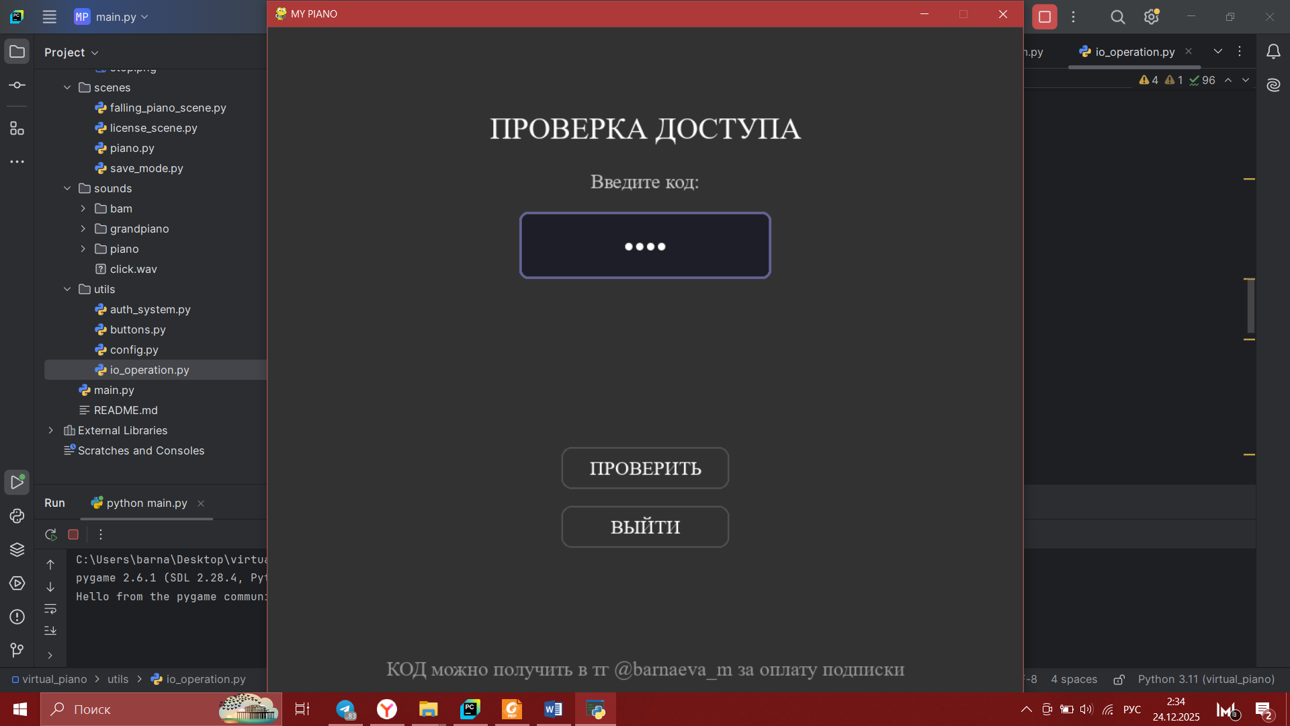

Рисунок 1 – Сцена авторизации

 Основная сцена пианино (PianoScene). В верхней части расположены кнопки управления: «РЕЖИМ ЗВУКА», «РЕЖИМ ИГРЫ», «ЗАПИСЬ МЕЛОДИИ», «ВЫХОД». Напротив кнопок «РЕЖИМ ЗВУКА», «РЕЖИМ ИГРЫ» отображается название текущего звукового и игрового режимов соответственно. В нижней части экрана визуализируются клавиши пианино из семи белых клавиш с подписями (S, D, F, G, H, J, K). При нажатии соответствующих клавиш на физической клавиатуре виртуальная клавиша подсвечивается.

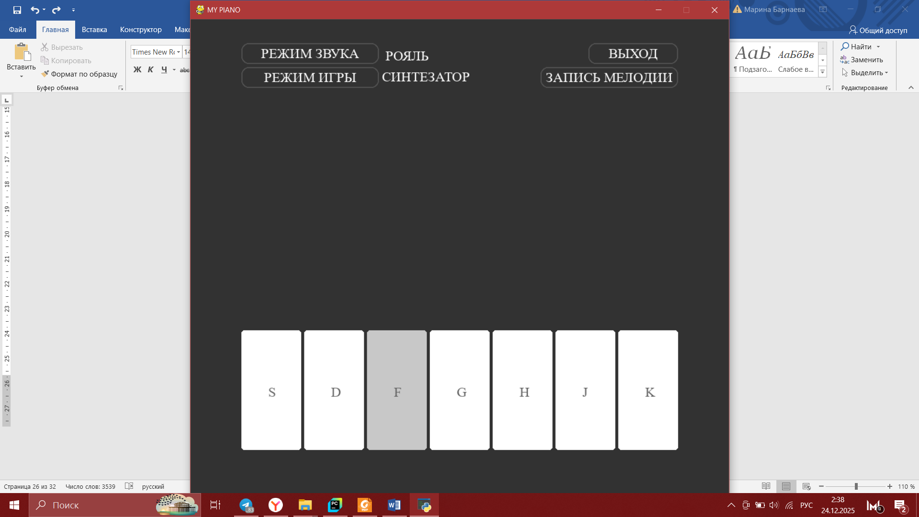

Рисунок 2 – Сцена пианино

Сцена игрового режима (FallingPianoScene). Наследует интерфейс основной сцены родительского класса (PianoScene). Дополнительно в верхней части появляется панель управления игрой: кнопки с иконками пуск/пауза, «СБРОС» и кнопка выбора мелодии с её названием. В центральной части расположена игровая область с падающими нотами, ниже — зелёная зона попадания. В верхнем левом углу отображается статистика: прогресс, счёт и количество промахов. Внизу экрана находится текстовая инструкция.

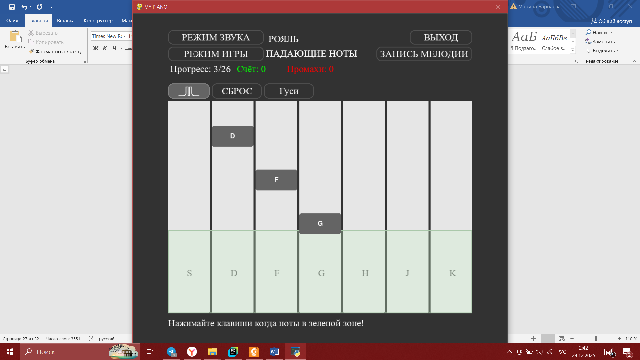

Рисунок 3 – Сцена пианино

Сцена записи мелодий (MelodyRecorderScene). Наследует интерфейс основной сцены. Слева располагается панель со списком сохранённых мелодий с возможностью прокрутки. Справа — вертикальная панель управления с кнопками: «НАЧАТЬ ЗАПИСЬ/ОСТАНОВИТЬ», «СОХРАНИТЬ», «СОХРАНИТЬ .WAV», «ВОСПРОИЗВЕСТИ», «УДАЛИТЬ». Под списком мелодий отображается информация о количестве записанных нот, под панелью управления кнопками - детали выбранной мелодии.

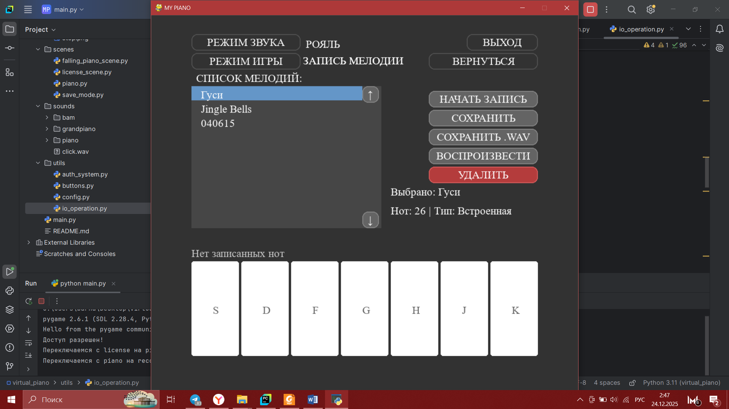

Рисунок 4 – Сцена записи мелодий

Навигация между сценами осуществляется нажатием соответствующих кнопок в интерфейсе. Все кнопки обладают визуальным отображением при наведении курсором и звуковым сопровождением при нажатии.

## Контрольный пример и результаты тестирования

Пример 1. Тестирование сцены авторизации, попытка ввести неверный код.

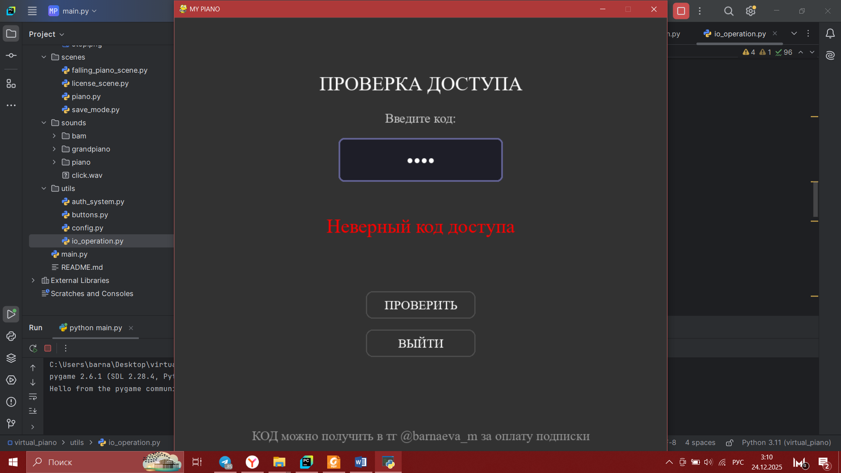

Рисунок 5 – Тестирование проверки доступа

Пример 2. Тестирование удаления/записи мелодии.

Точка А (сцена до проведения тестирования): существует мелодия «040615».

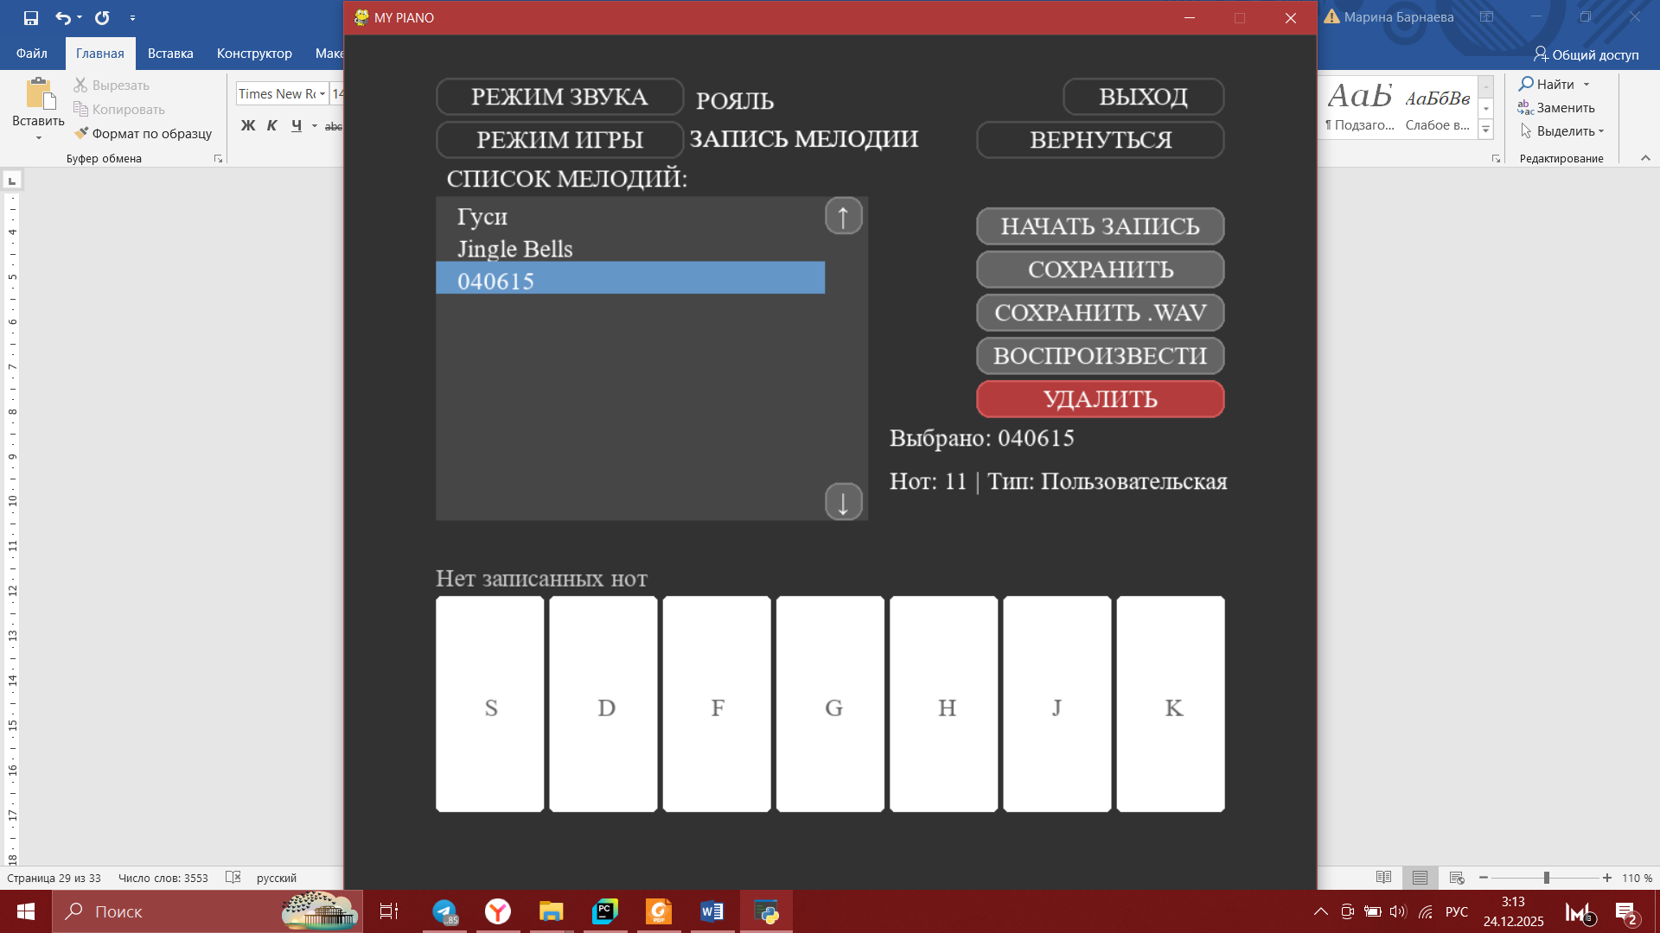

Рисунок 6 – Точка А

Точка Б (сцена после совершения удаления и записи): отображается новая мелодия «031403», мелодия «040615» отсутствует.

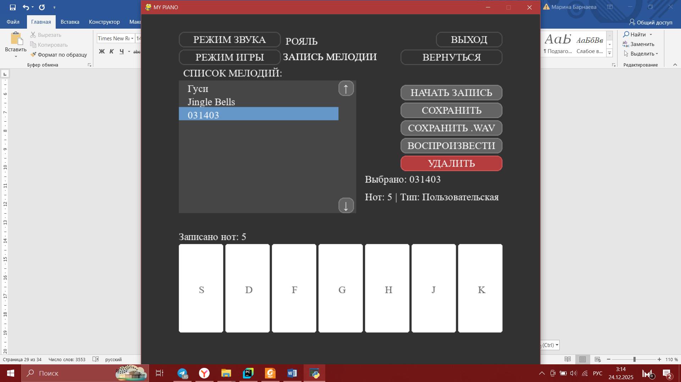

Рисунок 7 – Точка Б

Пример 3. Тестирование подсчета промохов/попаданий сцены «Падающие ноты».

Для тестирования намерено пропущены две ноты при прохождении выбранной мелодии.

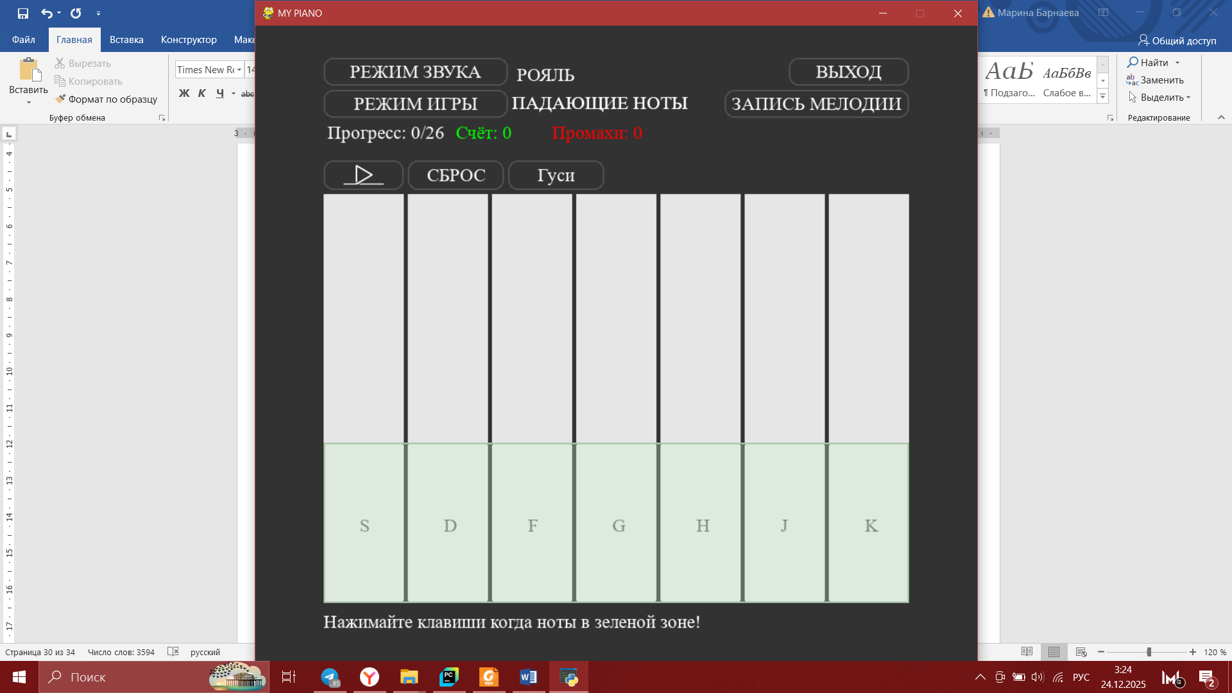

Рисунок 8 – Запуск режима

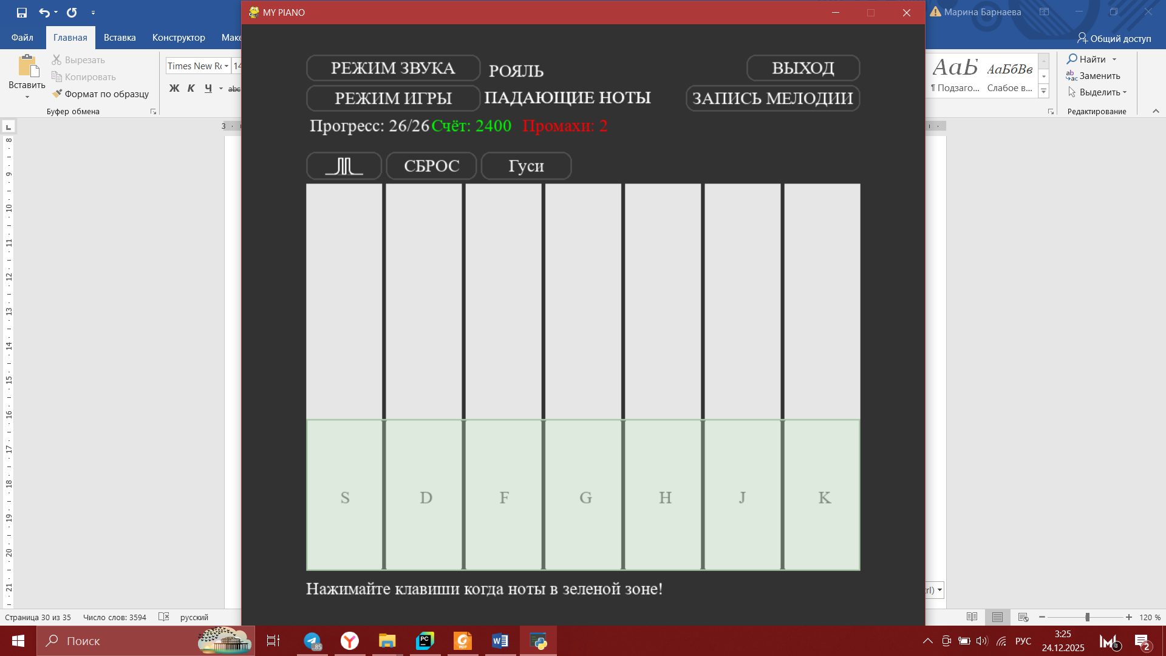

Рисунок 9 – Сцена после прохождения

## Выводы и результаты

В результате курсового проекта было разработано приложение «Виртуальное пианино», полностью соответствующее сформулированным требованиям. Реализована модульная архитектура на основе сцен, обеспечивающая четкое разделение функциональности. Разработан интуитивно понятный графический интерфейс с тремя основными режимами работы. Программа успешно прошла тестирование по контрольным примерам, подтвердив корректность работы алгоритмов записи, удаления, игровой механики и системы авторизации. Все функциональные требования выполнены.

# ЗАКЛЮЧЕНИЕ

В рамках выполнения курсового проекта была разработана программа «Виртуальное пианино», представляющая собой интерактивное приложение с графическим интерфейсом. Программа объединяет функции музыкального инструмента, обучающей игры и студии звукозаписи.

Разработанное программное обеспечение соответствует сформулированным требованиям. Приложение обладает интуитивно понятным пользовательским интерфейсом. Ключевыми особенностями программы являются модульность архитектуры, возможность сохранения и конвертации пользовательских композиций, а также сочетание возможностей для творчества и обучения в рамках единого интерфейса.

# СПИСОК ИСПОЛЬЗОВАННЫХ ИСТОЧНИКОВ

1. Pygame документация [Электронный ресурс] // Официальный сайт Pygame. URL: <https://www.pygame.org/docs/>.

2. Python 3.9 документация [Электронный ресурс] // Официальный сайт Python. URL: <https://docs.python.org/3.9/>.

3. Создание WAV-файлов с помощью модуля wave [Электронный ресурс] // Документация Python. URL: <https://docs.python.org/3/library/wave.html#wave.Wave_write.writeframes>.

4. Модуль hashlib: безопасные хэши и дайджесты сообщений [Электронный ресурс] // Документация Python. URL: <https://docs.python.org/3/library/hashlib.html>.

5. Набор звуков фортепиано [Электронный ресурс] // База звуков Freesound. URL: <https://zvukogram.com/category/zvuki-not/>.

# ПРИЛОЖЕНИЕ А

Основные модули разработанной программы

## А.1 Главный управляющий модуль game.py

import pygame

from utils.config import *

from scenes.license_scene import LicenseScene

from scenes.piano import PianoScene

from scenes.falling_piano_scene import FallingPianoScene

from scenes.save_mode import MelodyRecorderScene

class Game:

    def __init__(self):

        pygame.init()

        pygame.mixer.init(**SOUND_SETTINGS)

        pygame.mixer.set_num_channels(NUM_CHANNELS)

        self.screen = pygame.display.set_mode((WIDTH, HEIGHT))

        pygame.display.set_caption("MY PIANO")

        self.clock = pygame.time.Clock()

        self.running = True

        # Состояние доступа

        self.access_granted = False

        self.is_premium = False

        # Сначала создаем сцену лицензии

        self.license_scene = LicenseScene(self.screen, self.clock)

        self.current_scene = self.license_scene

        self.current_mode = "license"

    def switch_scene(self, new_mode):

        """Переключает сцены"""

        if new_mode == self.current_mode:

            return

        print(f"Переключаемся с {self.current_mode} на {new_mode}")

        if new_mode == "license":

            self.current_scene = LicenseScene(self.screen, self.clock)

        elif new_mode == "piano":

            self.current_scene = PianoScene(self.screen, self.clock)

        elif new_mode == "falling":

            self.current_scene = FallingPianoScene(self.screen, self.clock)

        elif new_mode == "recorder":

            self.current_scene = MelodyRecorderScene(self.screen, self.clock)

        self.current_mode = new_mode

    def apply_restrictions(self):

        if not self.is_premium:

            print("Бесплатная версия - ограничения применены")

    def check_premium_features(self, feature_name):

        if not self.is_premium:

            print(f"Функция '{feature_name}' доступна только в премиум версии!")

            return False

        return True

    def run(self):

        while self.running:

            if not self.access_granted:

                self.running = self.license_scene.run()

                if hasattr(self.license_scene, 'verified') and self.license_scene.verified:

                    self.access_granted = True

                    self.is_premium = True

                    print("Доступ разрешен!")

                    self.switch_scene("piano")

                    self.apply_restrictions()

                else:

                    continue

            self.running = self.current_scene.run()

            if hasattr(self.current_scene, 'need_switch_to_game') and self.current_scene.need_switch_to_game:

                if self.current_mode == "piano":

                    if self.check_premium_features("Режим игры с падающими нотами"):

                        self.switch_scene("falling")

                elif self.current_mode == "falling":

                    self.switch_scene("piano")

            elif hasattr(self.current_scene, 'need_switch_to_record') and self.current_scene.need_switch_to_record:

                if self.current_mode == "piano":

                    if self.check_premium_features("Режим записи мелодий"):

                        self.switch_scene("recorder")

            elif hasattr(self.current_scene, 'need_switch_to_normal') and self.current_scene.need_switch_to_normal:

                if self.current_mode == "recorder":

                    self.switch_scene("piano")

            elif hasattr(self.current_scene, 'need_exit_to_license'):

                self.access_granted = False

                self.is_premium = False

                self.switch_scene("license")

        pygame.quit()

## А.2 Модуль сцены основного пианино scenes/piano.py

import pygame

from utils.config import *

from utils.buttons import ImageButton

class PianoScene:

    def __init__(self, screen, clock):

        self.screen = screen

        self.clock = clock

        self.sound_modes = self.load_sounds()

        self.current_mode = "1"

        self.current_sounds = self.sound_modes[self.current_mode]

        self.key_glow_time = [0] * KEY_COUNT

        self.mode_button = ImageButton(

            MODE_BUTTON_X, MODE_BUTTON_Y, BUTTON_WIDTH, BUTTON_HEIGHT, "РЕЖИМ ЗВУКА",

            BACKGROUND, BUTTON, BUTTON_SOUND_PATH

        )

        self.exit_button = ImageButton(

            EXIT_BUTTON_X, EXIT_BUTTON_Y, EXIT_BUTTON_WIDTH, EXIT_BUTTON_HEIGHT, "ВЫХОД",

            BACKGROUND, BUTTON, BUTTON_SOUND_PATH

        )

        self.mode_button_game = ImageButton(

            MODE_BUTTON_X, MODE_GAME_BUTTON_Y, BUTTON_WIDTH, BUTTON_HEIGHT, "РЕЖИМ ИГРЫ",

            BACKGROUND, BUTTON, BUTTON_SOUND_PATH

        )

        self.record_button = ImageButton(

            RECORD_BUTTON_X, RECORD_BUTTON_Y, BUTTON_WIDTH, BUTTON_HEIGHT, "ЗАПИСЬ МЕЛОДИИ",

            BACKGROUND, BUTTON, BUTTON_SOUND_PATH

        )

        self.need_switch_to_game = False

        self.need_switch_to_record = False

        self.current_mode_game = "1"

    def load_sounds(self):

        sound_modes = {}

        for mode_name, sound_paths in SOUND_PATHS.items():

            sound_modes[mode_name] = {}

            for note, path in sound_paths.items():

                try:

                    sound_modes[mode_name][note] = pygame.mixer.Sound(path)

                except pygame.error as e:

                    print(f"Ошибка загрузки звука {path}: {e}")

                    sound_modes[mode_name][note] = None

        return sound_modes

    def switch_mode(self):

        self.current_mode = "2" if self.current_mode == "1" else "3" if self.current_mode == "2" else "1"

        self.current_sounds = self.sound_modes[self.current_mode]

    def handle_events(self):

        for event in pygame.event.get():

            if event.type == pygame.QUIT:

                return False

            if self.mode_button.handle_event(event):

                self.switch_mode()

            if self.exit_button.handle_event(event):

                pygame.time.delay(130)

                return False

            if self.mode_button_game.handle_event(event):

                self.current_mode_game = "2" if self.current_mode_game == "1" else "1"

                self.need_switch_to_game = True

            if self.record_button.handle_event(event):

                self.current_mode_game = "3"

                self.need_switch_to_record = True

            elif event.type == pygame.KEYDOWN:

                match event.key:

                    case pygame.K_s:

                        self.current_sounds['S'].play()

                        self.key_glow_time[0] = pygame.time.get_ticks()

                    case pygame.K_d:

                        self.current_sounds['D'].play()

                        self.key_glow_time[1] = pygame.time.get_ticks()

                    case pygame.K_f:

                        self.current_sounds['F'].play()

                        self.key_glow_time[2] = pygame.time.get_ticks()

                    case pygame.K_g:

                        self.current_sounds['G'].play()

                        self.key_glow_time[3] = pygame.time.get_ticks()

                    case pygame.K_h:

                        self.current_sounds['H'].play()

                        self.key_glow_time[4] = pygame.time.get_ticks()

                    case pygame.K_j:

                        self.current_sounds['J'].play()

                        self.key_glow_time[5] = pygame.time.get_ticks()

                    case pygame.K_k:

                        self.current_sounds['K'].play()

                        self.key_glow_time[6] = pygame.time.get_ticks()

        return True

    def update(self):

        current_time = pygame.time.get_ticks()

        for i in range(KEY_COUNT):

            if self.key_glow_time[i] > 0 and current_time - self.key_glow_time[i] > GLOW_DURATION:

                self.key_glow_time[i] = 0

        self.mode_button.check_hover(pygame.mouse.get_pos())

        self.exit_button.check_hover(pygame.mouse.get_pos())

        self.mode_button_game.check_hover(pygame.mouse.get_pos())

        self.record_button.check_hover(pygame.mouse.get_pos())

    def draw(self):

        self.screen.fill(BACKGROUND)

        for i in range(KEY_COUNT):

            x = PIANO_START_X + i * (KEY_WIDTH + KEY_SPACING)

            if (self.key_glow_time[i] > 0 and

                    (pygame.time.get_ticks() - self.key_glow_time[i]) < GLOW_DURATION):

                color = KEYS_PIANO

            else:

                color = TEXT

            pygame.draw.rect(self.screen, color,

                             (x, PIANO_START_Y, KEY_WIDTH, KEY_HEIGHT), 0, 5)

        self.mode_button.draw(self.screen)

        self.exit_button.draw(self.screen)

        self.mode_button_game.draw(self.screen)

        self.record_button.draw(self.screen)

        font = pygame.font.SysFont(FONT, SIZE_TEXT)

        mode_name = CURRENT_MODE.get(self.current_mode, f"Режим {self.current_mode}")

        mode_text = font.render(f" {mode_name} ", True, TEXT)

        self.screen.blit(mode_text, (MODE_TEXT_X, MODE_TEXT_Y))

        for i, label in enumerate(KEY_LABELS):

            key_x = PIANO_START_X + i * (KEY_WIDTH + KEY_SPACING) + KEY_TEXT_OFFSET_X

            key_y = PIANO_START_Y + KEY_TEXT_OFFSET_Y

            key_text = font.render(label, True, BUTTON)

            self.screen.blit(key_text, (key_x, key_y))

        self.draw_mode_game()

    def draw_mode_game(self):

        font = pygame.font.SysFont(FONT, SIZE_TEXT)

        mode_text = font.render(CURRENT_MODE_GAME[0], True, TEXT)

        self.screen.blit(mode_text, (MODE_TEXT_X, MODE_TEXT_Y + 35))

    def run(self):

        self.clock.tick(FPS)

        if not self.handle_events():

            return False

        self.update()

        self.draw()

        pygame.display.flip()

        return True

## А.3 Модуль сцены игрового режима scenes/falling_piano_scene.py

from utils.config import *

from scenes.piano import PianoScene

from utils.buttons import ImageButton

from utils.io_operation import *

class FallingPianoScene(PianoScene):

    def __init__(self, screen, clock):

        super().__init__(screen, clock)

        self.play_icon = load_icon("pic/play.png")

        self.stop_icon = load_icon("pic/stop.png")

        self.falling_notes = []

        self.fall_speed = FALLING_SPEED

        self.is_playing = False

        self.all_melodies = read_json('melodies/mel.json')

        self.current_melody_index = 0

        self.current_melody_data = self.all_melodies[self.current_melody_index]

        self.current_note_index = 0

        self.melody_start_time = 0

        self.next_note_time = 0

        self.hit_zone_top = PIANO_START_Y

        self.hit_zone_bottom = PIANO_START_Y + KEY_HEIGHT

        self.start_button = ImageButton(

            x=PIANO_START_X,

            y=GAME_BUTTON_Y,

            width=START_BUTTON_WIDTH,

            height=GAME_BUTTON_HEIGHT,

            text=None, color=BACKGROUND, hover_color=BUTTON,

            sound_path=BUTTON_SOUND_PATH,

            icon=self.play_icon,

            icon_size=(50, 50)

        )

        self.reset_button = ImageButton(

            x=PIANO_START_X + START_BUTTON_WIDTH + GAME_BUTTON_SPACING,

            y=GAME_BUTTON_Y,

            width=GAME_BUTTON_WIDTH,

            height=GAME_BUTTON_HEIGHT,

            text="СБРОС", color=BACKGROUND, hover_color=BUTTON,

            sound_path=BUTTON_SOUND_PATH

        )

        self.mel_button = ImageButton(

            x=PIANO_START_X + START_BUTTON_WIDTH+GAME_BUTTON_WIDTH + GAME_BUTTON_SPACING * 2,

            y=GAME_BUTTON_Y,

            width=GAME_BUTTON_WIDTH,

            height=GAME_BUTTON_HEIGHT,

            text=self.current_melody_data['name'],

            color=BACKGROUND,

            hover_color=BUTTON,

            sound_path=BUTTON_SOUND_PATH

        )

        self.score = 0

        self.misses = 0

        self.pause_start_time = 0

    def switch_melody(self):

        """Переключает на следующую мелодию по кругу"""

        self.current_melody_index = (self.current_melody_index + 1) % len(self.all_melodies)

        self.current_melody_data = self.all_melodies[self.current_melody_index]

        self.mel_button.text = self.current_melody_data['name']

        if self.is_playing:

            self.reset_game()

    def reset_game(self):

        """Сбрасывает игру с учетом текущей мелодии"""

        self.falling_notes.clear()

        self.current_note_index = 0

        self.melody_start_time = 0

        self.next_note_time = 0

        self.pause_start_time = 0

        self.score = 0

        self.misses = 0

        self.is_playing = False

        if self.play_icon:

            self.start_button.set_icon(self.play_icon, (50, 50))

    def add_falling_note(self, note_name):

        """Добавляет падающую ноту"""

        if note_name not in KEY_LABELS:

            return

        note_index = KEY_LABELS.index(note_name)

        note = {

            'note_index': note_index,

            'note_name': note_name,

            'x': PIANO_START_X + note_index * (KEY_WIDTH + KEY_SPACING),

            'y': FALLING_NOTES_START_Y,

            'width': KEY_WIDTH,

            'height': FALLING_NOTE_HEIGHT,

            'color': FALLING_NOTE_COLOR,

            'active': True,

            'hit': False

        }

        self.falling_notes.append(note)

    def update_falling_notes(self):

        """Обновляет падающие ноты с учетом относительного времени"""

        if not self.is_playing:

            return

        current_time = pygame.time.get_ticks()

        if self.current_note_index == 0 and self.melody_start_time == 0:

            self.melody_start_time = current_time

            self.next_note_time = current_time

        while (self.current_note_index < len(self.current_melody_data['notes']) and

               current_time >= self.next_note_time):

            note_data = self.current_melody_data['notes'][self.current_note_index]

            self.add_falling_note(note_data['note'])

            if self.current_note_index + 1 < len(self.current_melody_data['notes']):

                next_delay = self.current_melody_data['notes'][self.current_note_index + 1]['delay']

                self.next_note_time += next_delay

            self.current_note_index += 1

        for note in self.falling_notes[:]:

            note['y'] += self.fall_speed

            note_center_y = note['y'] + note['height'] // 2

            if self.hit_zone_top <= note_center_y <= self.hit_zone_bottom:

                if self.key_glow_time[note['note_index']] > 0:

                    note['hit'] = True

                    note['color'] = FALLING_NOTE_HIT_COLOR

                    self.score += SCORE_PER_HIT

                    self.falling_notes.remove(note)

            if note['y'] > HEIGHT:

                self.falling_notes.remove(note)

                self.misses += 1

    def handle_events(self):

        events = pygame.event.get()

        for event in events:

            if self.start_button.handle_event(event):

                if not self.is_playing:

                    self.is_playing = True

                    if self.stop_icon:

                        self.start_button.set_icon(self.stop_icon, (50, 50))

                    if self.current_note_index == 0:

                        self.melody_start_time = pygame.time.get_ticks()

                        self.next_note_time = self.melody_start_time

                    else:

                        if self.pause_start_time > 0:

                            pause_duration = pygame.time.get_ticks() - self.pause_start_time

                            self.next_note_time += pause_duration

                            self.pause_start_time = 0

                else:

                    self.is_playing = False

                    self.pause_start_time = pygame.time.get_ticks()

                    if self.play_icon:

                        self.start_button.set_icon(self.play_icon, (50, 50))

                continue

            elif self.reset_button.handle_event(event):

                self.reset_game()

                continue

            elif self.mel_button.handle_event(event):

                self.switch_melody()

                continue

        for event in events:

            pygame.event.post(event)

        return super().handle_events()

    def update(self):

        super().update()

        self.update_falling_notes()

        mouse_pos = pygame.mouse.get_pos()

        self.start_button.check_hover(mouse_pos)

        self.reset_button.check_hover(mouse_pos)

        self.mel_button.check_hover(mouse_pos)

    def draw_additional(self):

        pygame.draw.rect(self.screen, NOTES_AREA_COLOR,

                         (PIANO_START_X, NOTES_AREA_START_Y,

                          KEY_COUNT * (KEY_WIDTH + KEY_SPACING) - 5,

                          NOTES_AREA_HEIGHT))

        for i in range(KEY_COUNT):

            x = (PIANO_START_X - KEY_SPACING) + i * (KEY_WIDTH + KEY_SPACING)

            pygame.draw.rect(self.screen, BACKGROUND,

                             (x, NOTES_AREA_START_Y, KEY_SPACING, NOTES_AREA_HEIGHT), 0)

        zone_rect = pygame.Rect(

            PIANO_START_X,

            self.hit_zone_top,

            KEY_COUNT * (KEY_WIDTH + KEY_SPACING) - 5,

            self.hit_zone_bottom - self.hit_zone_top

        )

        s = pygame.Surface(zone_rect.size, pygame.SRCALPHA)

        s.fill((*HIT_ZONE_COLOR, HIT_ZONE_ALPHA))

        self.screen.blit(s, zone_rect.topleft)

        pygame.draw.rect(self.screen, HIT_ZONE_BORDER_COLOR, zone_rect, 2)

        for note in self.falling_notes:

            pygame.draw.rect(self.screen, note['color'],

                             (note['x'], note['y'], note['width'], note['height']), 0, 5)

            font = pygame.font.Font(None, FALLING_NOTE_FONT_SIZE)

            text = font.render(note['note_name'], True, FALLING_NOTE_TEXT_COLOR)

            text_rect = text.get_rect(

                center=(note['x'] + note['width'] // 2,

                        note['y'] + note['height'] // 2)

            )

            self.screen.blit(text, text_rect)

        self.start_button.draw(self.screen)

        self.reset_button.draw(self.screen)

        self.mel_button.draw(self.screen)

        font = pygame.font.SysFont(FONT, SIZE_TEXT)

        score_text = font.render(f"Счёт: {self.score}", True, SCORE_COLOR)

        misses_text = font.render(f"Промахи: {self.misses}", True, MISSES_COLOR)

        total_notes = len(self.current_melody_data['notes'])

        progress_text = font.render(

            f"Прогресс: {self.current_note_index}/{total_notes}",

            True, TEXT

        )

        self.screen.blit(score_text, (TEXT_OFFSET_X + 160, TEXT_OFFSET_Y))

        self.screen.blit(misses_text, (TEXT_OFFSET_X + 280 , TEXT_OFFSET_Y))

        self.screen.blit(progress_text, (TEXT_OFFSET_X, TEXT_OFFSET_Y))

        instruction = font.render(INSTRUCTION_TEXT, True, TEXT)

        self.screen.blit(instruction, (PIANO_START_X, INSTRUCTION_POS_Y))

        self.draw_mode_game()

    def draw_mode_game(self):

        font = pygame.font.SysFont(FONT, SIZE_TEXT)

        mode_text = font.render(CURRENT_MODE_GAME[1], True, TEXT)

        self.screen.blit(mode_text, (MODE_TEXT_X, MODE_TEXT_Y + 35))

    def draw(self):

        super().draw()

        self.draw_additional()

## А.4 Модуль сцены записи мелодий scenes/save_mode.py

from datetime import datetime

from utils.config import *

from scenes.piano import PianoScene

from utils.buttons import ImageButton

from utils.io_operation import *

import wave

import numpy as np

class MelodyRecorderScene(PianoScene):

    """Сцена для записи мелодий пользователя"""

    def __init__(self, screen, clock):

        super().__init__(screen, clock)

        self.all_melodies = read_json('melodies/mel.json')

        self.current_melody_index = 0

        self.list_scroll_offset = 0

        if self.all_melodies:

            self.current_melody_data = self.all_melodies[self.current_melody_index]

        else:

            self.current_melody_data = {'name': 'Нет мелодий', 'flag': 0, 'notes': []}

        self.recording = False

        self.record_start_time = 0

        self.recorded_notes = []

        self.record_button.text = "ВЕРНУТЬСЯ"

        os.makedirs("melodies", exist_ok=True)

        self.up_button = ImageButton(

            x=MELODY_LIST_X + MELODY_LIST_WIDTH - 40,

            y=MELODY_LIST_Y,

            width=35,

            height=35,

            text="↑",

            color=BUTTON,

            hover_color=KEYS_PIANO,

            sound_path=BUTTON_SOUND_PATH

        )

        self.down_button = ImageButton(

            x=MELODY_LIST_X + MELODY_LIST_WIDTH - 40,

            y=MELODY_LIST_Y + MELODY_LIST_HEIGHT - 35,

            width=35,

            height=35,

            text="↓",

            color=BUTTON,

            hover_color=KEYS_PIANO,

            sound_path=BUTTON_SOUND_PATH

        )

        button_x = RECORD_BUTTON_X

        button_y_start = RECORD_BUTTON_Y + (BUTTON_HEIGHT + KEY_SPACING) * 2

        self.record_control_button = ImageButton(

            x=button_x, y=button_y_start,

            width=BUTTON_WIDTH, height=BUTTON_HEIGHT,

            text="НАЧАТЬ ЗАПИСЬ",

            color=BUTTON, hover_color=KEYS_PIANO,

            sound_path=BUTTON_SOUND_PATH

        )

        self.save_button = ImageButton(

            x=button_x, y=button_y_start + (BUTTON_HEIGHT + KEY_SPACING) * 1,

            width=BUTTON_WIDTH, height=BUTTON_HEIGHT,

            text="СОХРАНИТЬ",

            color=BUTTON, hover_color=KEYS_PIANO,

            sound_path=BUTTON_SOUND_PATH

        )

        self.convert_wav_button = ImageButton(

            x=button_x, y=button_y_start + (BUTTON_HEIGHT + KEY_SPACING) * 2,

            width=BUTTON_WIDTH, height=BUTTON_HEIGHT,

            text="СОХРАНИТЬ .WAV",

            color=BUTTON, hover_color=KEYS_PIANO,

            sound_path=BUTTON_SOUND_PATH

        )

        self.play_button = ImageButton(

            x=button_x, y=button_y_start + (BUTTON_HEIGHT + KEY_SPACING) * 3,

            width=BUTTON_WIDTH, height=BUTTON_HEIGHT,

            text="ВОСПРОИЗВЕСТИ",

            color=BUTTON, hover_color=KEYS_PIANO,

            sound_path=BUTTON_SOUND_PATH

        )

        self.del_button = ImageButton(

            x=button_x, y=button_y_start + (BUTTON_HEIGHT + KEY_SPACING) * 4,

            width=BUTTON_WIDTH, height=BUTTON_HEIGHT,

            text="УДАЛИТЬ",

            color=(180, 60, 60), hover_color=(220, 80, 80),

            sound_path=BUTTON_SOUND_PATH

        )

        self.control_buttons = [

            self.record_control_button,

            self.save_button,

            self.convert_wav_button,

            self.play_button,

            self.del_button,

        ]

        self.need_switch_to_normal = False

        self.last_note_time = 0

    def convert_json_to_wav(self, melody_data=None, filename=None):

        if melody_data is None:

            melody_data = self.current_melody_data

        if not melody_data.get('notes'):

            return False

        try:

            os.makedirs("melodies", exist_ok=True)

            if filename is None:

                timestamp = datetime.now().strftime("%Y%m%d_%H%M%S")

                filename = f"melodies/{melody_data['name']}_{timestamp}.wav"

            sample_rate = 44100

            channels = 1

            current_time = 0

            max_duration = 0

            for note in melody_data['notes']:

                current_time += note['delay']

                max_duration = max(max_duration, current_time + 2000)

            total_duration = max_duration + 1000

            total_samples = int(sample_rate * total_duration / 1000)

            audio_buffer = np.zeros(total_samples, dtype=np.float32)

            current_time = 0

            for note_info in melody_data['notes']:

                current_time += note_info['delay']

                note_name = note_info['note']

                if note_name in self.current_sounds and self.current_sounds[note_name]:

                    sound = self.current_sounds[note_name]

                    sound_array = pygame.sndarray.array(sound)

                    if len(sound_array.shape) == 2:

                        sound_array = sound_array.mean(axis=1)

                    sound_float = sound_array.astype(np.float32) / 32768.0

                    start_sample = int(current_time * sample_rate / 1000)

                    end_sample = min(start_sample + len(sound_float), total_samples)

                    if start_sample < total_samples:

                        length = end_sample - start_sample

                        audio_buffer[start_sample:end_sample] += sound_float[:length]

            max_val = np.max(np.abs(audio_buffer))

            if max_val > 0:

                audio_buffer = audio_buffer / max_val

            audio_int16 = (audio_buffer * 32767).astype(np.int16)

            with wave.open(filename, 'w') as wav_file:

                wav_file.setnchannels(channels)

                wav_file.setsampwidth(2)

                wav_file.setframerate(sample_rate)

                wav_file.writeframes(audio_int16.tobytes())

            return True

        except Exception as e:

            print(f"✗ Ошибка: {e}")

            import traceback

            traceback.print_exc()

            return False

    def scroll_list(self, direction):

        if direction == "up" and self.list_scroll_offset > 0:

            self.list_scroll_offset -= 1

        elif direction == "down":

            max_offset = max(0, len(self.all_melodies) - MAX_VISIBLE_MELODIES)

            if self.list_scroll_offset < max_offset:

                self.list_scroll_offset += 1

    def select_melody(self, index):

        """Выбрать мелодию по индексу"""

        if 0 <= index < len(self.all_melodies):

            self.current_melody_index = index

            self.current_melody_data = self.all_melodies[index]

            return True

        return False

    def select_melody_by_click(self, mouse_pos):

        """Выбрать мелодию кликом мыши"""

        list_rect = pygame.Rect(MELODY_LIST_X, MELODY_LIST_Y,

                                MELODY_LIST_WIDTH, MELODY_LIST_HEIGHT)

        if list_rect.collidepoint(mouse_pos):

            rel_y = mouse_pos[1] - MELODY_LIST_Y

            clicked_index = self.list_scroll_offset + (rel_y // MELODY_ITEM_HEIGHT)

            if 0 <= clicked_index < len(self.all_melodies):

                self.select_melody(clicked_index)

                return True

        return False

    def start_recording(self):

        """Начать запись новой мелодии"""

        self.recording = True

        self.record_start_time = pygame.time.get_ticks()

        self.recorded_notes = []

        self.last_note_time = 0

        self.record_control_button.text = "ОСТАНОВИТЬ"

    def stop_recording(self):

        """Остановить запись"""

        if self.recording:

            self.recording = False

            self.record_control_button.text = "НАЧАТЬ ЗАПИСЬ"

            return True

        return False

    def toggle_recording(self):

        """Переключить режим записи"""

        if not self.recording:

            self.start_recording()

        else:

            self.stop_recording()

    def record_note(self, note_name):

        """Записать нажатую ноту с текущим временем"""

        if not self.recording:

            return

        current_time = pygame.time.get_ticks()

        time_since_start = current_time - self.record_start_time

        note_data = {

            'note': note_name,

            'time': time_since_start,

            'delay': time_since_start - self.last_note_time if self.recorded_notes else 0

        }

        self.recorded_notes.append(note_data)

        self.last_note_time = time_since_start

    def save_melody(self):

        """Сохранить записанную мелодию в JSON файл"""

        if not self.recorded_notes:

            return False

        notes_with_delay = []

        prev_time = 0

        for note in self.recorded_notes:

            delay = note['time'] - prev_time

            notes_with_delay.append({

                'note': note['note'],

                'delay': delay

            })

            prev_time = note['time']

        timestamp = datetime.now().strftime("%H%M%S")

        melody_data = {

            'name': f"{timestamp}",

            'flag': 0,

            'notes': notes_with_delay

        }

        add_mel_json('melodies/mel.json', melody_data)

        self.all_melodies = read_json('melodies/mel.json')

        if self.all_melodies:

            self.select_melody(len(self.all_melodies) - 1)

        return True

    def convert_current_to_wav(self):

        """Конвертировать текущую мелодию в WAV"""

        if self.all_melodies and self.current_melody_index < len(self.all_melodies):

            melody = self.all_melodies[self.current_melody_index]

            if melody.get('notes'):

                self.convert_json_to_wav(melody)

            else:

                print("У выбранной мелодии нет нот!")

        else:

            print("Нет выбранной мелодии!")

    def play_selected_melody(self):

        if not self.all_melodies or self.current_melody_index >= len(self.all_melodies):

            return

        melody = self.all_melodies[self.current_melody_index]

        notes = melody.get('notes', [])

        if not notes:

            return

        for note_data in notes:

            delay = note_data.get('delay', 0)

            if delay > 0:

                pygame.time.delay(delay)

            note_name = note_data.get('note', '')

            if note_name in self.current_sounds and self.current_sounds[note_name]:

                self.current_sounds[note_name].play()

    def delete_selected_melody(self):

        """Удалить выбранную мелодию"""

        if not self.all_melodies or self.current_melody_index >= len(self.all_melodies):

            return False

        melody_name = self.all_melodies[self.current_melody_index].get('name', '')

        if delete_melody('melodies/mel.json', melody_name):

            self.all_melodies = read_json('melodies/mel.json')

            if self.all_melodies:

                self.current_melody_index = min(self.current_melody_index, len(self.all_melodies) - 1)

                self.current_melody_data = self.all_melodies[self.current_melody_index]

            else:

                self.current_melody_index = 0

                self.current_melody_data = {'name': 'Нет мелодий', 'flag': 0, 'notes': []}

            return True

        return False

    def handle_events(self):

        """Обработка событий с добавлением записи"""

        events = pygame.event.get()

        for event in events:

            if event.type == pygame.QUIT:

                return False

            if self.record_button.handle_event(event):

                self.need_switch_to_normal = True

                continue

            if self.mode_button_game.handle_event(event):

                continue

            if self.up_button.handle_event(event):

                self.scroll_list("up")

                continue

            if self.down_button.handle_event(event):

                self.scroll_list("down")

                continue

            if self.record_control_button.handle_event(event):

                self.toggle_recording()

                continue

            if self.save_button.handle_event(event):

                self.save_melody()

                continue

            if self.convert_wav_button.handle_event(event):

                self.convert_current_to_wav()

                continue

            if self.play_button.handle_event(event):

                self.play_selected_melody()

                continue

            if self.del_button.handle_event(event):

                self.delete_selected_melody()

                continue

            if self.mode_button.handle_event(event):

                self.switch_mode()

                continue

            if self.exit_button.handle_event(event):

                pygame.time.delay(130)

                return False

            if event.type == pygame.MOUSEBUTTONDOWN and event.button == 1:

                self.select_melody_by_click(pygame.mouse.get_pos())

            elif event.type == pygame.KEYDOWN:

                note_name = self.get_note_from_key(event.key)

                if note_name:

                    self.play_note(note_name)

                    if self.recording:

                        self.record_note(note_name)

        return True

    def get_note_from_key(self, key):

        """Определяет имя ноты по нажатой клавише"""

        note_mapping = {

            pygame.K_s: 'S',

            pygame.K_d: 'D',

            pygame.K_f: 'F',

            pygame.K_g: 'G',

            pygame.K_h: 'H',

            pygame.K_j: 'J',

            pygame.K_k: 'K',

        }

        return note_mapping.get(key)

    def play_note(self, note_name):

        """Воспроизвести ноту"""

        if note_name in self.current_sounds and self.current_sounds[note_name]:

            self.current_sounds[note_name].play()

        if note_name in KEY_LABELS:

            index = KEY_LABELS.index(note_name)

            self.key_glow_time[index] = pygame.time.get_ticks()

    def update(self):

        """Обновление состояния"""

        super().update()

        mouse_pos = pygame.mouse.get_pos()

        self.up_button.check_hover(mouse_pos)

        self.down_button.check_hover(mouse_pos)

        for button in self.control_buttons:

            button.check_hover(mouse_pos)

    def draw_melody_list(self):

        """Отрисовка списка мелодий"""

        pygame.draw.rect(self.screen, MELODY_LIST_BG_COLOR,

                         (MELODY_LIST_X, MELODY_LIST_Y,

                          MELODY_LIST_WIDTH, MELODY_LIST_HEIGHT))

        font = pygame.font.SysFont(FONT, SIZE_TEXT)

        title = font.render("СПИСОК МЕЛОДИЙ:", True, TEXT)

        self.screen.blit(title, (MELODY_LIST_X + 10, MELODY_LIST_Y - 30))

        start_idx = self.list_scroll_offset

        end_idx = min(start_idx + MAX_VISIBLE_MELODIES, len(self.all_melodies))

        for i in range(start_idx, end_idx):

            melody = self.all_melodies[i]

            y_pos = MELODY_LIST_Y + (i - start_idx) * MELODY_ITEM_HEIGHT

            if i == self.current_melody_index:

                pygame.draw.rect(self.screen, MELODY_SELECTED_COLOR,

                                 (MELODY_LIST_X, y_pos, MELODY_LIST_WIDTH - 40, MELODY_ITEM_HEIGHT))

                text_color = TEXT

            else:

                text_color = MELODY_NORMAL_COLOR

            name = melody.get('name')

            text = font.render(name, True, text_color)

            self.screen.blit(text, (MELODY_LIST_X + 20, y_pos + 5))

        self.up_button.draw(self.screen)

        self.down_button.draw(self.screen)

    def draw(self):

        """Отрисовка сцены"""

        super().draw()

        self.draw_melody_list()

        for button in self.control_buttons:

            button.draw(self.screen)

        font = pygame.font.SysFont(FONT, SIZE_TEXT)

        if self.recording:

            record_text = font.render("ЗАПИСЬ...", True, (255, 0, 0))

            self.screen.blit(record_text, (WIDTH - 150, 20))

        y_offset = MELODY_LIST_Y + MELODY_LIST_HEIGHT + 40

        if self.recorded_notes:

            notes_text = font.render(

                f"Записано нот: {len(self.recorded_notes)}",

                True, TEXT

            )

            self.screen.blit(notes_text, (MELODY_LIST_X, y_offset))

        else:

            no_notes_text = font.render("Нет записанных нот", True, (200, 200, 200))

            self.screen.blit(no_notes_text, (MELODY_LIST_X, y_offset))

        if self.all_melodies and self.current_melody_index < len(self.all_melodies):

            melody = self.all_melodies[self.current_melody_index]

            note_count = len(melody.get('notes', []))

            melody_type = "Встроенная" if melody.get('flag', 0) == 1 else "Пользовательская"

            selected_text = font.render(

                f"Выбрано: {melody.get('name', '')}",

                True, TEXT

            )

            info_text1 = font.render(

                f"Нот: {note_count} | Тип: {melody_type}",

                True, TEXT

            )

            self.screen.blit(selected_text, (MELODY_LIST_X + MELODY_LIST_WIDTH + 20,

                                             RECORD_BUTTON_Y + (BUTTON_HEIGHT + KEY_SPACING) * 7))

            self.screen.blit(info_text1, (MELODY_LIST_X + MELODY_LIST_WIDTH + 20,

                                          RECORD_BUTTON_Y + (BUTTON_HEIGHT + KEY_SPACING) * 8))

        self.draw_mode_game()

    def draw_mode_game(self):

        font = pygame.font.SysFont(FONT, SIZE_TEXT)

        mode_text = font.render(CURRENT_MODE_GAME[2], True, TEXT)

        self.screen.blit(mode_text, (MODE_TEXT_X, MODE_TEXT_Y + 35))

    def run(self):

        """Главный цикл сцены"""

        self.clock.tick(FPS)

        if not self.handle_events():

            return False

        self.update()

        self.draw()

        pygame.display.flip()

        return True

## А.5 Модуль сцены авторизации scenes/license_scene.py

import pygame

from utils.config import *

from utils.buttons import ImageButton

from utils.auth_system import AuthSystem

class LicenseScene:

    def __init__(self, screen, clock):

        self.screen = screen

        self.clock = clock

        self.auth_system = AuthSystem()

        self.input_code = ""

        self.submit_button = ImageButton(

            WIDTH // 2 - 100, HEIGHT // 2 + 100, 200, 50, "ПРОВЕРИТЬ",

            BACKGROUND, BUTTON, BUTTON_SOUND_PATH,)

        self.exit_button = ImageButton(

            WIDTH // 2 - 100, HEIGHT // 2 + 170, 200, 50, "ВЫЙТИ",

            BACKGROUND, BUTTON, BUTTON_SOUND_PATH

        )

        self.font = pygame.font.SysFont(FONT, 36)

        self.small_font = pygame.font.SysFont(FONT, 24)

        self.verified = False

        self.message = ""

        self.show_demo_info = True

    def handle_events(self):

        for event in pygame.event.get():

            if event.type == pygame.QUIT:

                return False

            if event.type == pygame.KEYDOWN:

                if event.key == pygame.K_RETURN:

                    self.check_code()

                elif event.key == pygame.K_BACKSPACE:

                    self.input_code = self.input_code[:-1]

                elif event.key in [pygame.K_0, pygame.K_1, pygame.K_2, pygame.K_3,

                                   pygame.K_4, pygame.K_5, pygame.K_6, pygame.K_7,

                                   pygame.K_8, pygame.K_9]:

                    key_map = {

                        pygame.K_0: '0', pygame.K_1: '1', pygame.K_2: '2',

                        pygame.K_3: '3', pygame.K_4: '4', pygame.K_5: '5',

                        pygame.K_6: '6', pygame.K_7: '7', pygame.K_8: '8',

                        pygame.K_9: '9'

                    }

                    self.input_code += key_map[event.key]

                elif event.unicode.isdigit():  # Только цифры

                    if len(self.input_code) < 4:

                        self.input_code += event.unicode

            if self.submit_button.handle_event(event):

                self.check_code()

            if self.exit_button.handle_event(event):

                return False

        return True

    def check_code(self):

        """Проверка кода доступа"""

        if self.auth_system.check_code(self.input_code):

            self.verified = True

            self.show_demo_info = False

            self.message = "Доступ разрешен!"

        else:

            self.message = "Неверный код доступа"

    def update(self):

        mouse_pos = pygame.mouse.get_pos()

        self.submit_button.check_hover(mouse_pos)

        self.exit_button.check_hover(mouse_pos)

    def draw(self):

        self.screen.fill(BACKGROUND)

        title = self.font.render("ПРОВЕРКА ДОСТУПА", True, TEXT)

        self.screen.blit(title, (WIDTH // 2 - title.get_width() // 2, 100))

        instr = self.small_font.render("Введите код:", True, (200, 200, 200))

        self.screen.blit(instr, (WIDTH // 2 - instr.get_width() // 2, 170))

        input_bg = pygame.Rect(WIDTH // 2 - 150, 220, 300, 80)

        pygame.draw.rect(self.screen, (30, 30, 40), input_bg, border_radius=10)

        pygame.draw.rect(self.screen, (100, 100, 150), input_bg, 3, border_radius=10)

        display_code = "•" * len(self.input_code)

        code_text = self.font.render(display_code, True, (255, 255, 255))

        self.screen.blit(code_text, (input_bg.centerx - code_text.get_width() // 2,

                                     input_bg.centery - code_text.get_height() // 2))

        if self.message:

            msg_text = self.font.render(self.message, True, (255, 0, 0))

            self.screen.blit(msg_text, (WIDTH // 2 - msg_text.get_width() // 2, 360))

        self.submit_button.draw(self.screen)

        self.exit_button.draw(self.screen)

        if self.show_demo_info:

            demo_text = self.small_font.render("КОД можно получить в тг @barnaeva_m за оплату подписки", True, (150, 150, 150))

            self.screen.blit(demo_text, (WIDTH // 2 - demo_text.get_width() // 2, HEIGHT - 50))

    def run(self):

        self.clock.tick(FPS)

        if not self.handle_events():

            return False

        self.update()

        self.draw()

        pygame.display.flip()

        return True

## А.6 Модуль проверки лицензии utils/auth_system.py

import hashlib

from utils.config import CODE

class AuthSystem:

    def __init__(self):

        self.code_hash = CODE

    def check_code(self, input_code):

        input_hash = hashlib.sha256(input_code.encode()).hexdigest()

        return input_hash == self.code_hash

## А.7 Модуль конфигурации utils/config.py

WIDTH = 900

HEIGHT = 800

FPS = 30

BACKGROUND = (50, 50, 50)

BUTTON = (100, 100, 100)

KEYS_PIANO = (200, 200, 200)

TEXT = (255, 255, 255)

KEY_COUNT = 7

KEY_LABELS = ['S', 'D', 'F', 'G', 'H', 'J', 'K']

KEY_WIDTH = 100

KEY_HEIGHT = 200

KEY_SPACING = 5

PIANO_START_X = (WIDTH - (KEY_COUNT * KEY_WIDTH + (KEY_COUNT - 1) * KEY_SPACING)) // 2

PIANO_START_Y = HEIGHT * 0.65

KEY_TEXT_OFFSET_X = KEY_WIDTH // 2 - 5

KEY_TEXT_OFFSET_Y = KEY_HEIGHT // 2 - 10

GLOW_DURATION = 300

BUTTON_WIDTH = 230

BUTTON_HEIGHT = 35

EXIT_BUTTON_WIDTH = 150

EXIT_BUTTON_HEIGHT = 35

MODE_BUTTON_X = PIANO_START_X

MODE_BUTTON_Y = HEIGHT * 0.05

MODE_GAME_BUTTON_X = PIANO_START_X

MODE_GAME_BUTTON_Y = HEIGHT * 0.1

EXIT_BUTTON_X = WIDTH - EXIT_BUTTON_WIDTH - PIANO_START_X

EXIT_BUTTON_Y = HEIGHT * 0.05

RECORD_BUTTON_X = WIDTH - BUTTON_WIDTH - PIANO_START_X

RECORD_BUTTON_Y = HEIGHT * 0.1

MODE_TEXT_X = MODE_BUTTON_X + BUTTON_WIDTH + KEY_SPACING

MODE_TEXT_Y = HEIGHT * 0.06

GAME_BUTTON_WIDTH = 120

GAME_BUTTON_HEIGHT = 37

GAME_BUTTON_SPACING = 5

START_BUTTON_WIDTH = 100

GAME_BUTTON_X = MODE_BUTTON_X

GAME_BUTTON_Y = 210 - KEY_SPACING - GAME_BUTTON_HEIGHT

FALLING_NOTES_START_Y = 200

FALLING_NOTE_HEIGHT = 50

FALLING_SPEED = 5

NOTES_AREA_START_Y = 210

NOTES_AREA_HEIGHT = 310

NOTES_AREA_COLOR = (230, 230, 230)

HIT_ZONE_ALPHA = 100

HIT_ZONE_COLOR = (170, 200, 170)

HIT_ZONE_BORDER_COLOR = (170, 200, 170)

FALLING_NOTE_COLOR = BUTTON

FALLING_NOTE_HIT_COLOR = (0, 255, 0)

FALLING_NOTE_TEXT_COLOR = TEXT

FALLING_NOTE_FONT_SIZE = 24

SCORE_PER_HIT = 100

SCORE_COLOR = (0, 255, 0)

MISSES_COLOR = (255, 0, 0)

TEXT_OFFSET_X = PIANO_START_X + KEY_SPACING

TEXT_OFFSET_Y = HEIGHT * 0.15

SCORE_POS_X_OFFSET = 250

MISSES_POS_X_OFFSET = 400

PROGRESS_POS_Y = 100

INSTRUCTION_TEXT = "Нажимайте клавиши когда ноты в зеленой зоне!"

INSTRUCTION_POS_Y = HEIGHT - 70

MODE_GAME_TEXT = " ПАДАЮЩИЕ НОТЫ"

MEL_BUTTON_TEXT = "Гуси"

MELODY_LIST_X = PIANO_START_X

MELODY_LIST_Y = 150

MELODY_LIST_WIDTH = 400

MELODY_LIST_HEIGHT = 300

MELODY_ITEM_HEIGHT = 30

MAX_VISIBLE_MELODIES = 10

MELODY_LIST_BG_COLOR = (70, 70, 70)

MELODY_SELECTED_COLOR = (100, 150, 200)

MELODY_NORMAL_COLOR = TEXT

SOUND_SETTINGS = {

    'frequency': 22050,

    'size': -16,

    'channels': 2,

    'buffer': 512

}

NUM_CHANNELS = 16

BUTTON_SOUND_PATH = "../virtual_piano/sounds/click.wav"

SOUND_PATHS = {

    "1": {

        'S': "sounds/grandpiano/do.wav",

        'D': "sounds/grandpiano/re.wav",

        'F': "sounds/grandpiano/mi.wav",

        'G': "sounds/grandpiano/fa.wav",

        'H': "sounds/grandpiano/salt.wav",

        'J': "sounds/grandpiano/la.wav",

        'K': "sounds/grandpiano/si.wav"

    },

    "2": {

        'S': "sounds/piano/do.wav",

        'D': "sounds/piano/re.wav",

        'F': "sounds/piano/mi.wav",

        'G': "sounds/piano/fa.wav",

        'H': "sounds/piano/salt.wav",

        'J': "sounds/piano/la.wav",

        'K': "sounds/piano/si.wav"

    },

    "3": {

        'S': "sounds/bam/do.wav",

        'D': "sounds/bam/re.wav",

        'F': "sounds/bam/mi.wav",

        'G': "sounds/bam/fa.wav",

        'H': "sounds/bam/salt.wav",

        'J': "sounds/bam/la.wav",

        'K': "sounds/bam/si.wav"

    }

}

CURRENT_MODE = {"1": 'РОЯЛЬ', "2": 'ПИАНИНО', "3": 'УДАРНЫЕ'}

CURRENT_MODE_GAME = ["СИНТЕЗАТОР", "ПАДАЮЩИЕ НОТЫ", "ЗАПИСЬ МЕЛОДИИ"]

FONT = 'timesnewroman'

SIZE_TEXT = 23

DEFAULT_WAV_FILENAME = "my_melody.wav"

WAV_EXPORT_PATH = "../virtual_piano/melodies/"

LICENSE_INPUT_X = WIDTH // 2 - 200

LICENSE_INPUT_Y = 220

LICENSE_INPUT_WIDTH = 400

LICENSE_INPUT_HEIGHT = 60

CODE="c6eaf20a01893966ad8466d523a9acbe655af849b802fef67abfca1db04af1df"

## А.8 Модуль работы с файлами utils/io_opertion.py

import json

import pygame

import os

def read_json(filename: str) -> dict:

    """

    Read a JSON file and return a dictionary.

    :param filename: The name of the JSON file.

    :return: A dictionary with the data.

    """

    try:

        with open(filename, "r", encoding="utf-8") as file:

            return json.load(file)

    except FileNotFoundError:

        print(f"File {filename} not found.")

        return {}

    except json.JSONDecodeError as e:

        print(f"JSON format error in file {filename}: {e}")

        return {}

    except Exception as exc:

        print(f"Error reading JSON: {exc}")

        return {}

def write_json(filename: str, data: dict) -> None:

    """

    Write data to a JSON file.

    :param filename: The name of the file to write.

    :param data: The data to write.

    """

    try:

        os.makedirs("melodies", exist_ok=True)

        with open(filename, "w", encoding="utf-8") as file:

            json.dump(data, file, indent=4, ensure_ascii=False)

    except PermissionError:

        print(f"No permission to write to file {filename}.")

    except Exception as exc:

        print(f"Error writing JSON: {exc}")

def add_mel_json(filename: str, melody_data: dict) -> bool:

    """Добавить сохраненную мелодию в указанный файл как элемент массива"""

    try:

        folder = os.path.dirname(filename)

        if folder:

            os.makedirs(folder, exist_ok=True)

        if not os.path.exists(filename):

            melodies = [melody_data]

            print(f"Создан новый файл с первой мелодией: {filename}")

        else:

            with open(filename, 'r', encoding='utf-8') as f:

                content = json.load(f)

            if isinstance(content, list):

                melodies = content

                melodies.append(melody_data)

            elif isinstance(content, dict):

                melodies = [content, melody_data]

                print(f"Преобразовано в массив: {filename}")

            else:

                melodies = [melody_data]

                print(f"Неизвестный формат, создан новый массив: {filename}")

        with open(filename, 'w', encoding='utf-8') as f:

            json.dump(melodies, f, ensure_ascii=False, indent=2)

        print(f"Добавлено в {filename}, всего: {len(melodies)} мелодий")

        return True

    except Exception as e:

        print(f"Ошибка добавления в {filename}: {e}")

        return False

def update_melody_name(filename, old_name, new_name):

    """Обновляет имя мелодии в JSON файле"""

    try:

        with open(filename, 'r', encoding='utf-8') as file:

            melodies = json.load(file)

        for melody in melodies:

            if melody.get('name') == old_name:

                melody['name'] = new_name

                break

        with open(filename, 'w', encoding='utf-8') as file:

            json.dump(melodies, file, ensure_ascii=False, indent=2)

        return True

    except Exception as e:

        print(f"Ошибка обновления имени мелодии: {e}")

        return False

def load_icon(filename: str):

    """Загружает иконку из файла"""

    try:

        icon = pygame.image.load(filename).convert_alpha()

        return icon

    except Exception as e:

        print(f"Не удалось загрузить иконку {filename}: {e}")

        return None

def delete_melody(filename: str,melody_name: dict):

    """

    Удаляет мелодию по имени из файла mel.json

    Args:

        melody_name: Имя мелодии для удаления (например, "Гуси")

    Returns:

        True если удалено, False если нет

    """

    try:

        with open(filename, 'r', encoding='utf-8') as f:

            melodies = json.load(f)

        initial_count = len(melodies)

        kept_melodies = [

            m for m in melodies

            if not (m.get("name") == melody_name and m.get("flag") == 0)

        ]

        deleted_count = initial_count - len(kept_melodies)

        if deleted_count == 0:

            print(f"Мелодия '{melody_name}' не найдена или системная")

            return False

        with open(filename, 'w', encoding='utf-8') as f:

            json.dump(kept_melodies, f, ensure_ascii=False, indent=2)

        return True

    except Exception as e:

        print(f"Error delete melody: {e}")

        return False

## А.9 Модуль кнопок utils/button.py

import pygame

from utils.config import SIZE_TEXT, FONT

class ImageButton:

    def __init__(self, x, y, width, height, text=None, color=None, hover_color=None,

                 sound_path=None, icon=None, icon_size=None):

        """

        Создание кнопки.

        Параметры:

        - text: текст кнопки (может быть None если только иконка)

        - color: цвет фона (может быть None если только иконка)

        - icon: объект pygame.Surface с иконкой

        - icon_size: размер иконки (ширина, высота)

        """

        self.x = x

        self.y = y

        self.width = width

        self.height = height

        self.text = text

        self.color = color

        self.hover_color = hover_color if hover_color else color

        self.icon = icon

        self.icon_size = icon_size or (height - 10, height - 10)

        self.rect = pygame.Rect(x, y, width, height)

        self.sound = None

        if sound_path:

            self.sound = pygame.mixer.Sound(sound_path)

        self.is_hovered = False

        if self.icon and self.icon_size:

            self.icon = pygame.transform.smoothscale(self.icon, self.icon_size)

    def set_icon(self, icon, size=None):

        """Устанавливает или меняет иконку кнопки"""

        self.icon = icon

        if size:

            self.icon_size = size

        if self.icon and self.icon_size:

            self.icon = pygame.transform.smoothscale(self.icon, self.icon_size)

    def set_text(self, text):

        """Меняет текст кнопки"""

        self.text = text

    def draw(self, screen):

        if self.color:

            current_color = self.hover_color if self.is_hovered else self.color

            pygame.draw.rect(screen, current_color, self.rect, border_radius=12)

            border_color = (min(current_color[0] + 30, 255),

                            min(current_color[1] + 30, 255),

                            min(current_color[2] + 30, 255))

            pygame.draw.rect(screen, border_color, self.rect, 2, border_radius=12)

        if self.icon:

            icon_rect = self.icon.get_rect(center=self.rect.center)

            if self.text:

                icon_rect.x = self.rect.x + 10

                icon_rect.centery = self.rect.centery

            screen.blit(self.icon, icon_rect)

        if self.text:

            font = pygame.font.SysFont(FONT, SIZE_TEXT)

            text_surface = font.render(self.text, True, (255, 255, 255))

            if self.icon:

                text_x = self.rect.x + (self.icon_size[0] if self.icon else 0) + 20

                text_rect = text_surface.get_rect(midleft=(text_x, self.rect.centery))

            else:

                text_rect = text_surface.get_rect(center=self.rect.center)

            screen.blit(text_surface, text_rect)

    def check_hover(self, mouse_pos):

        self.is_hovered = self.rect.collidepoint(mouse_pos)

    def handle_event(self, event):

        if event.type == pygame.MOUSEBUTTONDOWN and event.button == 1 and self.is_hovered:

            if self.sound:

                self.sound.play()

            pygame.event.post(pygame.event.Event(pygame.USEREVENT, button=self))

            return True

        return False

## А.10 Точка входа в программу main.py

import pygame

from core.game import Game

def main():

    try:

        game = Game()

        game.run()

    except Exception as e:

        print(f"Ошибка запуска: {e}")

        import traceback

        traceback.print_exc()

        input("Нажмите Enter для выхода...")

if __name__ == "__main__":

    main()